Fortellingen om Påskemorgen

- disposisjon for flanellograf –
  - Utviklet av Elverum prestegjeld

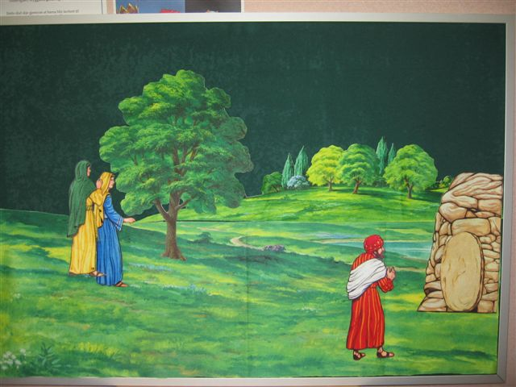
Scene 1: Graven

En rik mann som het Josef hadde i all hemmelighet blitt
en av Jesu venner. Etter at Jesus var død på korset, gikk
han til Pilatus og ba om å få gravlegge Jesus. Det fikk
han lov til, og han hentet Jesus ned fra korset og la ham
i en grav som var hugget ut i fjellet. Til slutt rullet han
en stor stein foran inngangen. Men Maria Magdalena
og den andre Maria var der. De sto rett overfor graven
og så det som skjedde.

Scene 2: Den tomme graven

Da det begynte å lysne den første dagen i uken, kom Maria
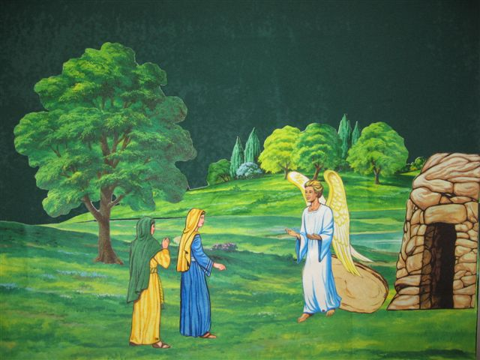
Magdalena og den andre Maria for å se til graven. De var
svært triste over at vennen deres var død. Med ett ble det et
kraftig jordskjelv, for en Herrens engel steg ned fra himmelen,
gikk fram og rullet steinen til side og satte seg på den.
Han var som et lyn å se til, og drakten var hvit som snø.
Engelen sa til kvinnene: «Ikke vær redde! Jeg vet at dere skal
besøke graven til Jesus, han som ble korsfestet.
Han er ikke her, han er stått opp, slik som han sa.
Kom og se stedet hvor han lå! Skynd dere av sted
og si til disiplene hans: 'Han er stått opp fra
de døde, og han går i forveien for dere til Galilea;
der skal dere få se ham.»
Da skyndte de seg bort fra graven, redde, men jublende glade, og de løp for å fortelle det til vennene til Jesus. Mens de var på vei, kom Jesus plutselig i mot dem og sa: «Vær hilset!» De gikk fram og omfavnet føttene hans og tilba ham. Jesus sa til dem: «Ikke vær redde! Gå og si til mine brødre at de skal dra til Galilea. Der skal de se meg.»

Da de kom inn til byen der de andre var, fortalte de det som hadde skjedd. Men de andre trodde ikke på det. Maria og Maria Magdalena fortalte det om og om igjen, men vennene deres bare ristet på hodet. En som var død, kunne ikke bli levende igjen!

Scene 3: På veien til Emmaus
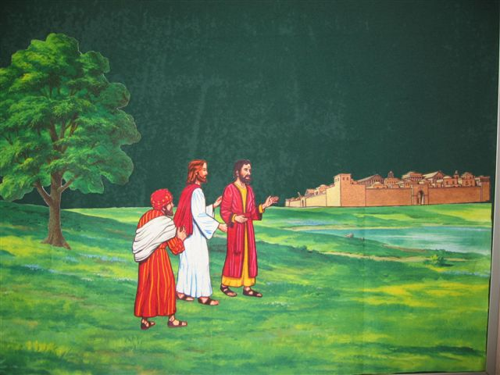
Senere på dagen var to av disiplene på vei til den lille
byen Emmaus, som ligger to mil fra Jerusalem.
De snakket med hverandre om alt som var skjedd.
Da møtte de en mann som spurte. ”Hva snakker dere om?”
De sa: ”vet du ikke hva som er hendt? Vet du ikke at
Jesus ble dømt til døden og korsfestet? Vi trodde at Jesus
var Messias, han som skulle befri oss. Men nå er det gått
tre dager siden Jesus døde. Og i dag morges kom noen
kvinner og fortalte at de hadde vært ved graven og fått
høre at Jesus lever! Vi vet ikke hva i skal tro om alt dette.”
Da sa den ukjente mannen: Forstår dere ikke hva som har
skjedd? Er det så vanskelig for dere å tro at Jesus lever?”
Mannen gikk sammen med dem videre og forklarte alt, og med ett så de to mennene at det var Jesus som var sammen med dem.
De ble så glade og overveldet at de løp tilbake til Jerusalem for å fortelle de andre hva som hadde skjedd.

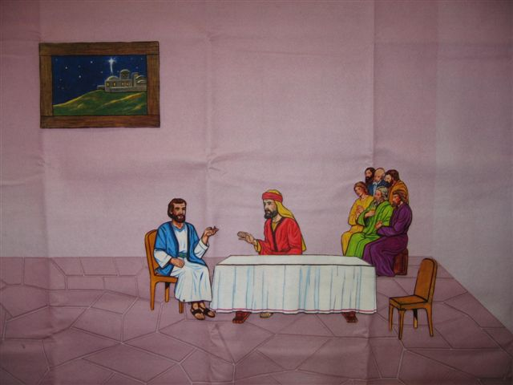
Scene 4: Jesus viser seg for disiplene

Om kvelden samme dag satt vennene til Jesus og snakket
om det Maria og Maria Magdalena og de to andre disiplene
hadde fortalt. Noen av dem påsto at de hadde sett Jesus,
men det var det ingen av de andre som trodde på. Disiplene
hadde låst døra til rommet der de satt, for de var litt redde for
at de også skulle bli tatt til fange slik som Jesus.

Plutselig sto Jesus midt i rommet sammen med dem! Han sa:
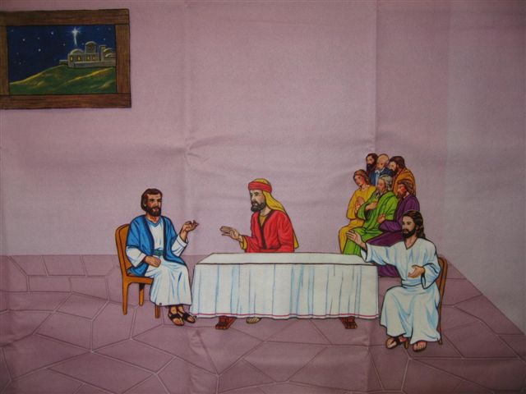
”Fred være med dere!” Disiplene ble redde. Kanskje de trodde
det var et spøkelse? Da sa Jesus: ”Hvorfor blir dere redde?
Kjenn på meg og se på meg. Det er sant, det er jeg!”
Da turte vennene hans å kjenne på ham, og de ble veldig
overrasket og glade. Det var jo Jesus!

Etterpå dekket de bordet, og så spiste de sammen med Jesus.
Akkurat slik de hadde gjort for noen dager siden.

